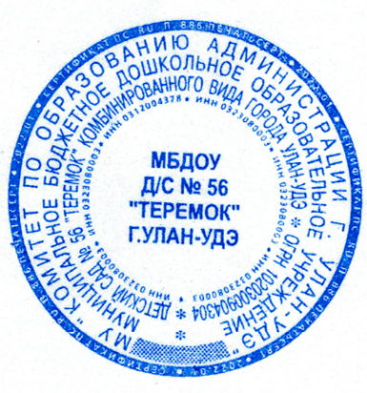
Утверждаю :
заведующий МБДОУ Детский сад
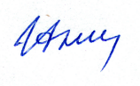
«Теремок №56»
Анисимова И.В___________


Понедельник 06.06.22
Завтрак | Каша манная | 200 г
 | Батон | 35/5г
 | Чай с лимоном | 200г.
10:00 часов | Сок | 130г
Обед | Щи со сметаной | 200/10г
 | Плов | 200г.
 | Компот из сухофруктов | 200г.
 | Хлеб | 45г.
Полдник | Сочни с творогом | 90г
 | Чай с сахаром | 200г.
ГПД | Фрукт

Вторник 07.06.22
Завтрак | Каша пшенная | 200г
 | Батон с маслом | 35/5г
 | Чай с сахаром | 200г.
10 часов | Фрукт
Обед | Суп с мясными фрикадельками | 200г
 | Лапшевник с печенью | 130г.
 | Соус сметанный | 40г
 | огурец свежий | 30г.
 | Морс | 200г.
 | хлеб | 45г.
Полдник | Уха/ хлеб | 200/30г.
 | Чай с сахаром | 200г.
ГПД | Вафли, чай | 200/20г.

СРЕДА 08.06.22
Завтрак | Каша рисовая | 200 г
 | Батон | 35г
 | Чай с сахаром | 200г.
10 часов | фрукт
Обед | Суп «Кудрявый» | 200г
 | Капуста тушенная с мясом | 200г
 | Компот | 200г.
 | Хлеб | 45г.
Полдник | Ватрушка с повидлом | 90г.
 | Чай с сахаром | 200г.
ГПД | Гречка рассыпчатая | 110г.
 | Чай с сахаром | 200г.

Четверг 09.06.22
Завтрак | Каша геркулесовая | 200 г
 | Батон с маслом | 35/5г.
 | Чай с сахаром | 200г.
10 часов | Фрукт
Обед | Солянка | 200г
 | Перловка отварная с маслом | 110г.
 | Мясная котлета | 80г.
 | Морс | 200г
 | Хлеб | 45г
Полдник | Манник с вареньем | 90г.
 | Чай п/сладкий | 200г.
ГПД | Зефир/ чай | 200/20г.

Пятница 10.06.22
Завтрак | Каша ячневая | 200 г
 | Батон с маслом | 35/5г.
 | Какао с молоком | 200г.
10 часов | Фрукт
Обед | Крестьянский | 200г
 | Шницель рыбный натуральный | 80г.
 | Пюре картофельное | 150г
 | Соус томатный | 40г.
 | Огурец свежий | 30г.
 | Компот фруктовый | 200г.
 | Хлеб | 45г.
Полдник | Макароны с сыром | 110/15г.
 | Чай п/сладкий | 200г.
ГПД | Сок | 130г.

